Московский авиационный институт

(национальный исследовательский институт)

Институт «Компьютерные науки и прикладная математика»

Лабораторные работы
по курсу
«Системы программирования»
IV семестр

1. Спроектировать грамматику по паттерн-модели регулярного языка.
2. Преобразовать спроектированную грамматику в конечный автомат, составить диаграмму переходов КА и реализовать.
3. Определить свойства КА. Изучить алгоритм преобразования НДКА в ДКА.
4. Устранить из КС-грамматики бесполезные символы и ε–правила.
5. Устранить из KС-грамматики цепные правила и устранить левую рекурсию.
6. Определить форму КС-грамматики и сделать ее приведение.
7. Спроектировать МП-автомат для приведенной КС-грамматики.
8. Реализовать МП-автомат для приведенной КС-грамматики.
9. Для LL(k) анализатора построить управляющую таблицу M.
10. Аналитически написать правила вывода для цепочки LL(k) анализатора.
11. Реализовать управляющую таблицу M для LL(k) анализатора.
12. Построить множество LR(0) -таблиц, не содержащих ε-правила.
13. Для LR(k) -грамматики cпроектировать матрицу oblow.
14. Определить функции перехода g(X).
15. Определить функцию переноса-свертки f(u).
16. Для функции перехода g(X) и функции переноса-свертки f(u) спроектировать управляющую таблицу.

Студент: Орусский В.Р.
Группа: М8О-206Б-21
Руководитель: Киндинова В. В.

Оценка:
Дата:

Оглавление
Практическая работа №1 (1-3 лаб.) 3
Лабораторные работы №1-3 3
Практическая работа №2 (лабораторные 4-8) 16
Лабораторная работа №4: 16
Лабораторная работа №5: Устранить из KС-грамматики цепные правила и левую рекурсию 21
Лабораторная работа №6 23
Лабораторная работа №7 28
Лабораторная работа №8 31
Практическая работа №3 (лабораторные 9-11) 34
Лабораторная работа №9: 34
Лабораторная работа №10: 37
Лабораторная работа №11: 38
Практическая работа №4 (лабораторные 12-16) 41

Практическая работа №1 (1-3 лаб.)

Лабораторные работы №1-3
Формулировка задания:
Спроектировать грамматику для двух заданных паттернов. Составить на основе разработанных регулярных грамматик конечные автоматы, распознающие эквивалентные им языки.
Спроектируем грамматику для заданного языка:
1. Нахождение внутри текста обособленного слова baloney без чувствительности к регистру
pattern = “(?i)(\W|^)(baloney)(\W|$)”
Автоматная грамматика:
$$L(pattern) =L(“(?i)(\backslash W|^)(baloney)(\backslash W|\$)”) = \{“baloney”, “Baloney”, “BAloney”, …\}$$
$$G\left(T,V,P,S_{0}\right)=G(\left\{B,b,A,a,L,l,O,o,N,n,E,e,Y,y,\backslash W,\$ \right\},\left\{S_{0},A,…G, N, M\right\}, \left\{p_{1,}p_{2},…,p_{11}\right\},S_{0})$$
Правила регулярной грамматики:
$$p_{1}: S_{0} → \backslash WA$$
$$p_{2}: S_{0} → bB | BB$$
$$p_{3}: A → bB | BB$$
$$p_{4}: B → aC | AC$$
$$p_{5}: C → lD | LD$$
$$p_{6}: D → oE | OE$$
$$p_{7}: E → nF | NF$$
$$p_{8}: F → eG | EG$$
$$p_{9}: G → yN | YN$$
$$p_{10}: N → \backslash WM | \$$$
$$p_{11}: M → \$$$

Пример цепочек:
$$S_{0} {=>}^{1}!A{=>}^{3}!bB {=>}^{4} !bAC {=>}^{5}!bALD {=>}^{6}!bALoE {=>}^{7}!bALonF {=>}^{8}$$
$${=>}^{8}!bALoneG {=>}^{9}!bALoneYN {=>}^{10}!bALoneY\$$$
$$S_{0} {=>}^{2}BB{=>}^{4}BaC {=>}^{5} BaLD {=>}^{6}BaLOE {=>}^{7}BaLOnF {=>}^{8}BaLOneG {=>}^{9}$$
$${=>}^{9}BaLOneYN {=>}^{10}BaLOneY@M {=>}^{11}BaLOneY@\$$$

Конечный автомат:
$$L\left(KA\right)=L\left(G\right)$$
$KA=\left(Q, Σ,δ, S_{0}, F\right)$, где $Q={\{S}_{0},A,B,C,D,E,F,G,N,M,q_{f}\}$, $Σ=\left\{B, b, A, a, L, l, O, o, N, n, E, e, Y, y, \backslash W,\$\right\}$,
$S_{0}=S_{0}$, $F=\left\{q_{f}\right\}$
$$δ=\{ 1. δ\left(S_{0}, \backslash W\right)=\left\{A\right\}$$
$$2. δ\left(S_{0}, B\right)=\left\{B\right\}$$
$$3. δ\left(S_{0}, b\right)=\left\{B\right\}$$
$$4.δ\left(A,B\right)=\left\{B\right\}$$
$$5.δ\left(A,b\right)=\left\{B\right\}$$
$$6. δ\left(B, A\right)=\left\{C\right\}$$
$$7. δ\left(B, a\right)=\left\{C\right\}$$
$$8. δ\left(C,L\right)=\left\{D\right\}$$
$$9. δ\left(C,l\right)=\left\{D\right\}$$
$$10. δ\left(D,O\right)=\left\{E\right\}$$
$$11. δ\left(D,o\right)=\left\{E\right\}$$
$$12. δ\left(E,N\right)=\left\{F\right\}$$
$$13. δ\left(E,n\right)=\left\{F\right\}$$
$$14. δ\left(F,E\right)=\left\{G\right\}$$
$$15. δ\left(F,e\right)=\left\{G\right\}$$
$$16. δ\left(G,Y\right)=\left\{N\right\}$$
$$17. δ\left(G,y\right)=\left\{N\right\}$$
$$18. δ\left(N,\backslash W\right)=\left\{M\right\}$$
$$19. δ\left(N,\$\right)=\left\{q_{f}\right\}$$
$$20. δ\left(M,\$\right)=\left\{q_{f}\right\}\}$$
Примеры конфигурации КА:
$$δ\left(S_{0}, BaLonEY\right)⊢^{2}δ\left(B, aLonEY\right)⊢^{7}δ\left(C, LonEY\right)⊢^{8}δ\left(D,onEY\right)⊢^{11}δ\left(E,nEY\right)⊢^{13}δ\left(F,EY\right)⊢^{14}$$
$$⊢^{14}δ\left(G,Y\right)⊢^{16}δ\left(N,\$\right)⊢^{19}δ\left(q_{f},ε\right)$$
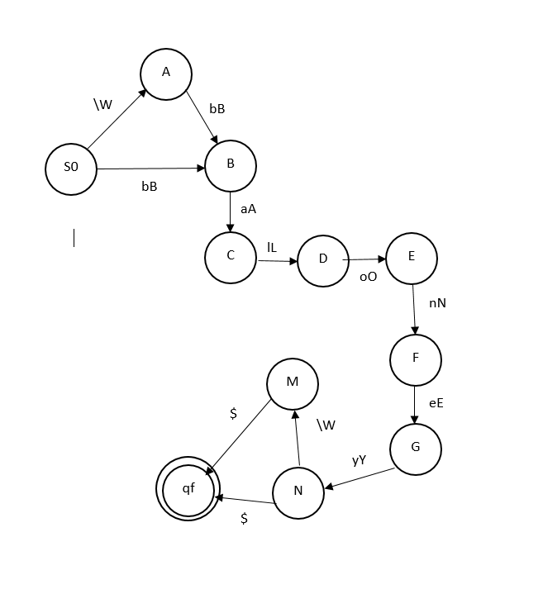
Рисунок 1 – Визуальное представление КА

Лемма о накачке:
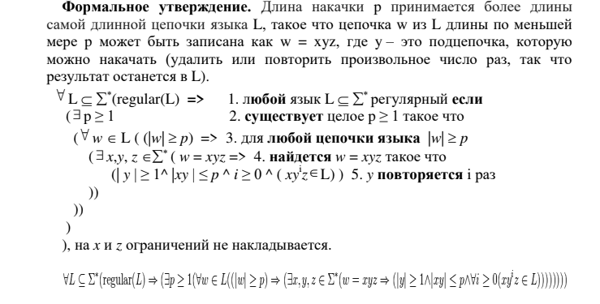
Рисунок 2 – Формулировка леммы о накачке
Проверка:
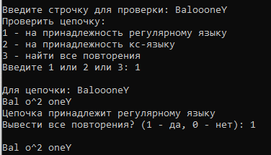
Рисунок 3 – Проверка цепочки на принадлежность регулярному языку
Проектирование КА:
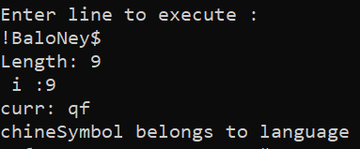
Рисунок 4 – проверка спроектированного КА

Код:
string rule_file = @"D:\Slavik\Coding\С#\SystemProg\RaGsys\RaGsys\Grammar1\rule_file.txt";
string automate_file=@"D:\Slavik\Coding\С#\SystemProg\RaGsys\RaGsys\Grammar1\automat_file.txt";

FSAutomate ka;
using (var reader = new StreamReader(automate_file)) {
string[] automate_symbols = reader.ReadToEnd().Split(Environment.NewLine); // Получаем параметры конечного автомата
// Преобразуем каждую строку в Symbol
ka = new FSAutomate(new List<Symbol>(automate_symbols[0].Split(", ").Select(x =>
new Symbol(x))),
new List<Symbol>(automate_symbols[1].Split(", ").Select(x => new Symbol(x))),
new List<Symbol>(automate_symbols[2].Split(", ").Select(x => new Symbol(x))),
automate_symbols[3]);
}
Console.WriteLine(Environment.NewLine);

using (var reader = new StreamReader(rule_file)) {
string line;
while ((line = reader.ReadLine()) != null) {
string[] rule = line.Split(", ");
ka.AddRule(rule[0], rule[1], rule[2]);
}
}

Console.WriteLine("Enter line to execute :");
ka.Execute(Console.ReadLine());

Использованные в программе файлы представлены на рисунках 5 и 6.

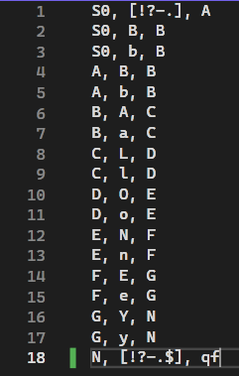
Рисунок 5 - rule_file.txt

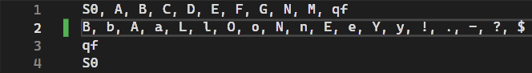
Рисунок 6 - automat_file.txt

2. Нахождение внутри текста кусочка, похожего на локальный IP-адреса, в сети 192.168.0 (последний октет от 0 до 999).
pattern = “192\.168\.0\.\d{1,3}”
Автоматная грамматика:
$$L(pattern)=L("192\backslash .168\backslash .0\backslash .\backslash d\{1,3\}") = \{192.168.0.000, …, 192.168.0.999\}$$
$$G(T, V, P, S_{0})=G(\{192.168.0., 0-9\}, \{S_{0}, A, B, C, D\}, \{p1, p2\}, S_{0})$$
Правила регулярной грамматики:
$$p_{1}: S_{0} → 1A$$
$$p_{2}: A → 9B$$
$$p_{3}: B → 2C$$
$$p_{4}: C → .D$$
$$p_{5}: D → 1E$$
$$p_{6}: E → 6F$$
$$p_{7}: F → 8G$$
$$p_{8}: G → .H$$
$$p_{9}: H → 0I$$
$$p_{10}: I → .J$$
$$p_{11}: J → 0K | 1K | 2K | 3K | 4K | 5K | 6K | 7K | 8K | 9K$$
$$p_{12}: K → 0L | 1L | 2L | 3L | 4L | 5L | 6L | 7L | 8L | 9L$$
$$p_{13}: L → 0M | 1M | 2M | 3M | 4M | 5M | 6M | 7M | 8M | 9M$$
$$p_{14}: M → ε$$

Пример цепочек:
$$S_{0}{=>}^{1}1A{=>}^{2}19B{=>}^{3}192C{=>}^{4}192.D{=>}^{5}192.1E{=>}^{6}192.16F{=>}^{7}192.168G{=>}^{8}$$
$$192.168.H{=>}^{9}192.168.0I{=>}^{10}192.168.0.J{=>}^{11}192.168.0.3K{=>}^{12}$$
$$192.168.0.32L{=>}^{13}192.168.0.321M {=>}^{14}192.168.0.321$$
Конечный автомат:
$$L\left(KA\right)=L\left(G\right)$$
$KA=\left(Q, Σ,δ, S_{0}, F\right)$, где $Q={\{S}_{0},A,B,C,D,q_{f}\}$, $Σ=\left\{., 0-9\right\}$,
$S_{0}=S_{0}$, $F=\left\{q_{f}\right\}$
$$δ=\{ 1. δ\left(S_{0}, 1\right)=\left\{A\right\}$$
$$2. δ\left(A, 9\right)=\left\{B\right\}$$
$$3. δ\left(B, 2\right)=\left\{С\right\}$$
$$4.δ\left(C, . \right)=\left\{D\right\}$$
$$5.δ\left(D, 1\right)=\left\{E\right\}$$
$$6. δ\left(E, 6\right)=\left\{F\right\}$$
$$7. δ\left(F, 8\right)=\left\{G\right\}$$
$$8. δ\left(G, .\right)=\left\{H\right\}$$
$$9. δ\left(H, 0\right)=\left\{I\right\}$$
$$10. δ\left(I, .\right)=\left\{J\right\}$$
$$11. δ\left(J, 0-9\right)=\left\{K\right\}$$
$$12. δ\left(K, 0-9\right)=\left\{L\right\}$$
$$13. δ\left(L, 0-9\right)=\left\{M\right\}$$
$$14. δ\left(M, ε\right)=\left\{q_{f}\right\}$$
Примеры конфигурации КА:
$$δ\left(S_{0}, 192.168.0.255\right)⊢^{1}δ\left(A, 92.168.0.255\right)⊢^{2}δ\left(B, 2.168.0.255\right)⊢^{3}δ\left(C,.168.0.255\right)⊢^{4}δ\left(D,168.0.255\right)$$
$$⊢^{5}δ\left(E,68.0.255\right)⊢^{6}δ\left(F,8.0.255\right)⊢^{7}δ\left(G,.0.255\right)⊢^{8} δ\left(H,0.255\right)⊢^{9} δ\left(I,.255\right)⊢^{10} δ\left(J,255\right)$$
$$⊢^{11} δ\left(K,55\right){ ⊢}^{12} δ\left(L,5\right){ ⊢}^{12} δ\left(M,ε\right) { ⊢}^{13} δ\left(q_{f},ε\right)$$
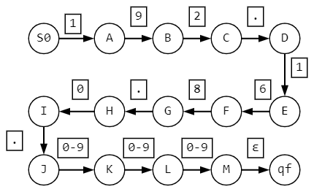
Рисунок 7 – Визуальное представление КА

Лемма о накачке:
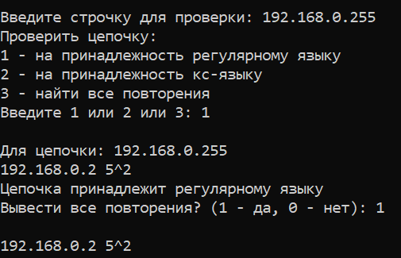
Рисунок 8 – Проверка цепочки на принадлежность регулярному языку

Проектирование КА:
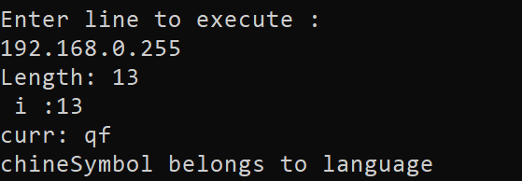
Рисунок 9 – проверка спроектированного КА

Код:
string rule_file = @"D:\Slavik\Coding\С#\SystemProg\RaGsys\RaGsys\Grammar2\rule_file.txt";
string automate_file = @"D:\Slavik\Coding\С#\SystemProg\RaGsys\RaGsys\Grammar2\automat_file.txt";

FSAutomate ka;
using (var reader = new StreamReader(automate_file)) {
string[] automate_symbols = reader.ReadToEnd().Split(Environment.NewLine); // Получаем параметры конечного автомата
// Преобразуем каждую строку в Symbol
ka = new FSAutomate(new List<Symbol>(automate_symbols[0].Split(", ").Select(x => new Symbol(x))),
new List<Symbol>(automate_symbols[1].Split(", ").Select(x => new Symbol(x))),
new List<Symbol>(automate_symbols[2].Split(", ").Select(x => new Symbol(x))),
automate_symbols[3]);
}
Console.WriteLine(Environment.NewLine);

using (var reader = new StreamReader(rule_file)) {
string line;
while ((line = reader.ReadLine()) != null) {
string[] rule = line.Split(", ");
ka.AddRule(rule[0], rule[1], rule[2]);
}
}

Console.WriteLine("Enter line to execute :");
ka.Execute(Console.ReadLine());
В программе использовались файлы, представленные на рисунках 10 и 11.

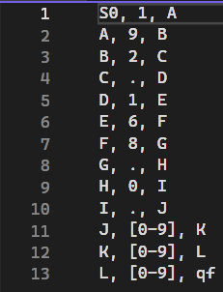
Рисунок 10 - rule_file.txt

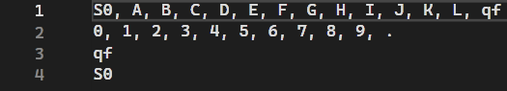
Рисунок 11 - automat_file.txt

Формулировка задания:
Перевод НДКА в ДКА двух КА представленных выше.
Код:
static FSAutomate create_automate(string path) {
FSAutomate ka;

using (var reader = new StreamReader(path)) {
string[] automate_symbols = reader.ReadToEnd().Split(Environment.NewLine);
ka = new FSAutomate(new List<Symbol>(automate_symbols[0].Split(", ").
Select(x => new Symbol(x))),
new List<Symbol>(automate_symbols[1].Split(", ").Select(x => new Symbol(x))),
new List<Symbol>(automate_symbols[2].Split(", ").Select(x => new Symbol(x))),
automate_symbols[3]);
}
return ka;
}

static void read_rules(ref FSAutomate ka, string path) {
using (var reader = new StreamReader(path)) {
string line;
while ((line = reader.ReadLine()) != null) {
string[] rule = line.Split(", ");
ka.AddRule(rule[0], rule[1], rule[2]);
}
}
}
rule_file = @"D:\Slavik\Coding\С#\SystemProg\RaGsys\RaGsys\Grammar2\rule_file.txt";
automate_file = @"D:\Slavik\Coding\С#\SystemProg\RaGsys\RaGsys\Grammar2\automat_file.txt";

var ndfsa = create_automate(automate_file);
read_rules(ref ndfsa, rule_file);

var dka = new FSAutomate();
dka.BuildDeltaDKAutomate(ndfsa, false);
dka.DebugAuto();
Console.WriteLine("Enter line to execute 192.168.0.255:");
dka.Execute(Console.ReadLine());
Код аналогичен для обеих грамматик, файлы, используемые в программе аналогичны тем, что использовались ранее.

Пример работы программы:
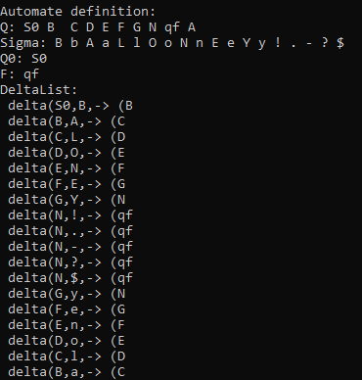
Рисунок 12.1 – Перевод НДКА в ДКА для первой грамматики

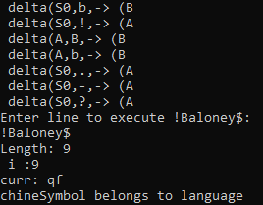
Рисунок 12.2 – Перевод НДКА в ДКА для первой грамматики

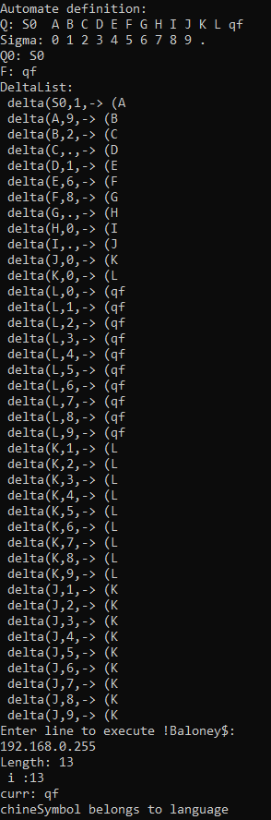
Рисунок 13 – Перевод НДКА в ДКА для второй грамматики

Практическая работа №2 (лабораторные 4-8)

Лабораторная работа №4:
Формулировка задания:
Устранить из КС-грамматики бесполезные символы и ε–правила
Исходная грамматика (Вариант №16):
$G=\left(T,V,P,S_{0}\right)$, где $T=a,b,c,d,f,ε,g,p,h,i\}$, $V=\left\{S, A, B, C, D, M, R, H, F, P, K\right\}$, $S_{0}=S_{0}$.
P:
$$p_{1}: S → aAB$$
$$p_{2}: A → bC$$
$$p_{3}: B → cA$$
$$p_{4}: D → M$$
$$p_{5}: M → f$$
$$p_{6}: C → dDR$$
$$p_{7}: R → ε$$
$$p_{8}: H → dCg$$
$$p_{9}: F → pPg$$
$$p_{10}: C → iK$$
$$p_{11}: K → Kh$$
$$p_{12}: K → h$$
Устранить из КС-грамматики бесполезные символы.
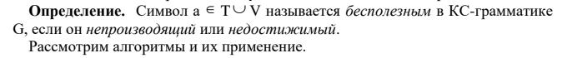
Рисунок 14 – Определение бесполезного символа в КС-грамматике

1) Устранение непроизводящих символов.
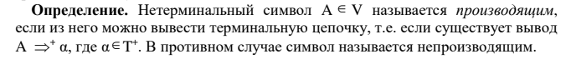
Рисунок 15 – Определение непроизводящего символа
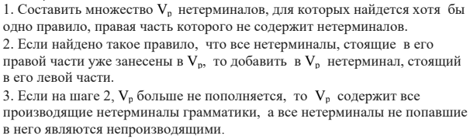
Рисунок 16 – Алгоритм нахождения непроизводящих символов

1. $V_{p}^{1}$ = $\left\{M,R,K\right\}$– для этих нетерминалов нашлось хотя бы одно правило, правая часть которого не содержит нетерминалов
2. $V_{p}^{2}$ = $\left\{M,R,K, D,C\right\}$– если найдено такое правило, что все нетерминалы, стоящие в его правой части уже занесены в V_{p}, то добавить в V_{p} нетерминал, стоящий в его левой части
3. $V_{p}^{3}$ = $\left\{M,R,K, D,C,A,H\right\}$
4. $V_{p}^{4}$ = $\left\{M,R,K, D,C,A,H,B\right\}$
5. $V_{p}^{5}$ = $\left\{M,R,K, D,C,A,H,B,S\right\}$
6. $V_{p}$ = $\left\{M,R,K, D,C,A,H,B,S\right\}$ содержит все производящие нетерминалы грамматики, а все нетерминалы, не попавшие в него, являются непроизводящими (V - V_{p} =$\left\{P,F\right\}$).
Запишем P' (те правила, в правой части которых только производящие символы):
$$P^{'}=\left\{p_{1},p_{2}, p_{3}, p_{4}, p_{5}, p_{6}, p_{7}, p_{8},p_{9}, p_{10}, p_{11}\right\}$$
$$p_{1}: S → aAB$$
$$p_{2}: A → bC$$
$$p_{3}: B → cA$$
$$p_{4}: D → M$$
$$p_{5}: M → f$$
$$p_{6}: C → dDR$$
$$p_{7}: R → ε$$
$$p_{8}: H → dCg$$
$$p_{9}: C → iK$$
$$p_{10}: K → Kh$$
$$p_{11}: K → h$$
$G_{1}$ = $\left(\left(a,b,c,d,f,ε,g,p,h,i\right),\left(S, A, B, C, D, M, R, H, K\right),P^{'},S\right)$
2) Устранение недостижимых символов (VT_{r} – множество недостижимых символов):
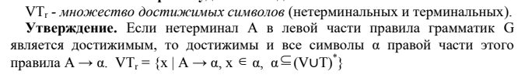
Рисунок 17 – Определение множества достижимых символов

Построим множество достижимых символов:
$$VT_{r}^{1}=\left\{S\right\}$$
$$VT_{r}^{2}=\left\{S,a,A,B\right\}$$
$$VT_{r}^{3}=\left\{S,a,A,B,b,C,c\right\}$$
$$VT_{r}^{4}=\left\{S,a,A,B,b,C,c,d,D,R,i,K\right\}$$
$$VT_{r}^{5}=\left\{S,a,A,B,b,C,c,d,D,R,i,K,M,ε,h\right\}$$
$$VT_{r}^{6}=\left\{S,a,A,B,b,C,c,d,D,R,i,K,M,ε,h\right\}$$
Так, не входящие в VT_{r} символы {g, H} недостижимы.
Добавим в$P^{''}$только правила, состоящие из достижимых символов
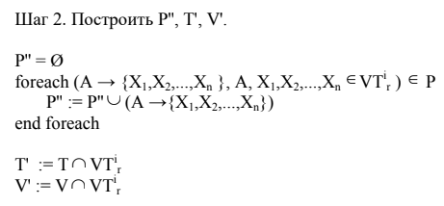
Рисунок 18 – алгоритм построения $P^{''}$

$$P^{''}=\left\{p_{1},p_{2}, p_{3}, p_{4}, p_{5}, p_{6}, p_{7}, p_{8},p_{9}, p_{10}, p_{11}\right\}$$
$$p_{1}: S → aAB$$
$$p_{2}: A → bC$$
$$p_{3}: B → cA$$
$$p_{4}: D → M$$
$$p_{5}: M → f$$
$$p_{6}: C → dDR$$
$$p_{7}: R → ε$$
$$p_{8}: C → iK$$
$$p_{9}: K → Kh$$
$$p_{10}: K → h$$
Получаем $G^{'}=\left(\left(a,b,c,d,f,ε,p,h,i\right),\left(S, A, B, C, D, M, R, F, P, K\right),P^{''},S\right)$
Устранить из КС-грамматики ε–правила.
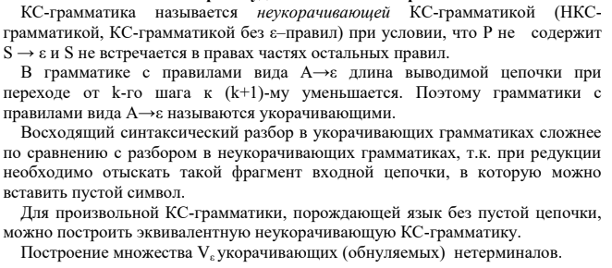
Рисунок 19 – Определение НКС-грамматики

Построим множество укорачивающих нетерминалов согласно алгоритму:
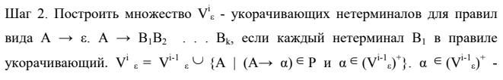
Рисунок 20 – Алгоритм построения НКС-грамматики

$V_{ε}^{0}$ = $\left\{R\right\}$ (множество укорачивающих нетерминалов для правил вида A → ε)
Необходимо построить множество$V_{ε}^{1}$укорачивающих нетерминалов для правил вида A → B₁B_{2...}B_{k}, если каждый нетерминал B₁ в правиле укорачивающий. Однако в данном примере таких правил нет. Поэтому, множество укорачивающих терминалов: $V_{ε}$ = $\left\{R\right\}$.
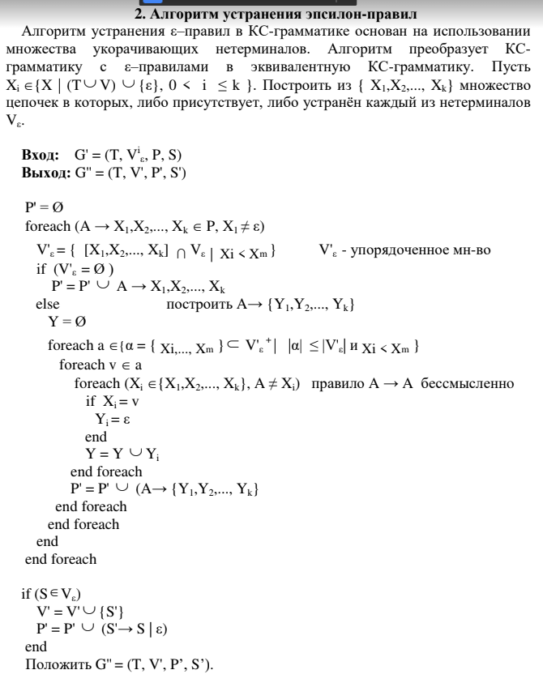
Рисунок 21 – Алгоритм удаления эпсилон правил

$$G^{'}=\left(\left(a,b,c,d,f,ε,p,h,i\right),\left(S, A, B, C, D, M, R, K\right),P^{''},S\right)$$
Составим $G^{''}$ на основе удаления эпсилон правил:
$$G^{''}=\left(\left(a,b,c,d,f,p,h,i\right),\left(S, A, B, C, D, M, K\right),P^{''},S\right)$$
В грамматике $G^{''}$ отсутствуют бесполезные символы и $ε$-правила.

Лабораторная работа №5: Устранить из KС-грамматики цепные правила и левую рекурсию
1) Устранить из KС-грамматики цепные правила.
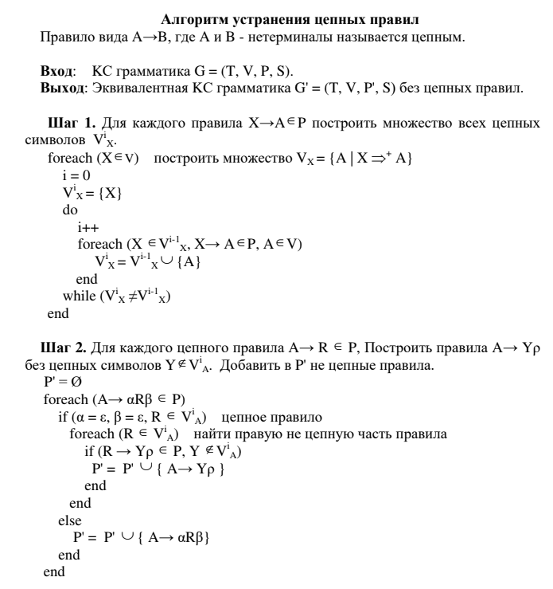
Рисунок 21 – Алгоритм устранения цепных правил

Цепные правила: $D → M$
$$V_{x}^{1}=\left\{M\right\}$$
Правила $D → M$, $M → f$ заменяем на $D → f$

2) Устранить из KС-грамматики левую рекурсию
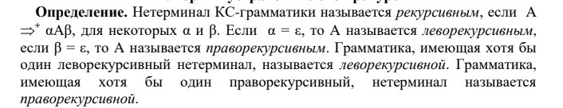
Рисунок 22 – Определение рекурсивных КС-грамматик

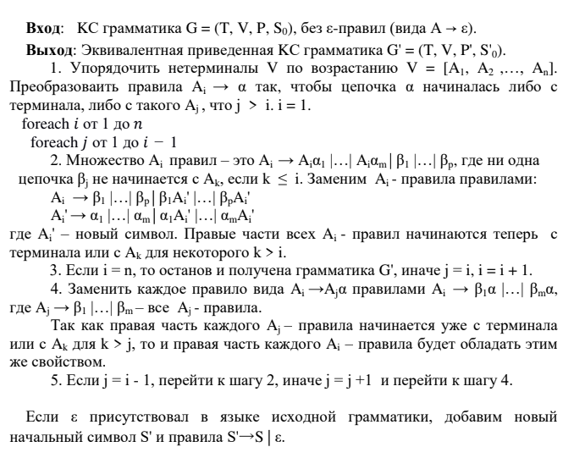
Рисунок 23 – Алгоритм Устранения непосредственной левой рекурсии

$G^{'''}$ = $\left(\left(a,b,c,d,f,p,h,i\right),\left(S, A, B, C, D, F, P, K\right),P,S\right)$
P = $\left\{p_{1}, p_{2},p_{3},p_{4},p_{5},p_{6},p_{7},p_{8},p_{9},\right\}$
$$p_{1}: S → aAB$$
$$p_{2}: A → bC$$
$$p_{3}: B → cA$$
$$p_{4}: D → f$$
$$p_{5}: C → dD$$
$$p_{6}: C → iK$$
$$p_{7}: K → Kh$$
$$p_{8}: K → h$$
ШАГ 1: Пусть $A_{1}= S, A_{2} = A, A_{3} = B, A_{4} = C, A_{5} = D, A_{6}= K$,
тогда $V= \left[A_{1}, A_{2}, A_{3}, A_{4}, A_{5}, A_{6}, A_{7}\right]$
ШАГ 2: Для i от 1 до 5 нет правил вида $A_{i}→A_{i}$α. Для i = 6 преобразуем правило $p_{7}: K → Kh$. Заменим его на правило $K →hK_{1}$, и добавим в грамматику правило для нового нетерминала $K_{1}→hK_{1}| h$.
ШАГ 3: i = n = 6. Алгоритм завершен.
В итоге получили новые правила грамматики:
$$p_{1}: S → aAB$$
$$p_{2}: A → bC$$
$$p_{3}: B → cA$$
$$p_{4}: D → f$$
$$p_{5}: C → dD$$
$$p_{6}: C → iK$$
$$p_{7}: K →hK_{1}$$
$$p_{8}: K_{1} → hK_{1}$$
$$p_{9}: K_{1} → h$$

Лабораторная работа №6
Формулировка задания:
Определить форму КС-грамматики и сделать ее приведение
Грамматика$G_{пр}$, была получена из грамматики G применением следующих алгоритмов:
1. Устранение бесполезных символов: непроизводящих и недостижимых;
2. Преобразование в грамматику без ε–правил;
3. Устранение цепных правил;
4. Устранение левой рекурсии.
Таким образом, грамматика $G_{пр}$ находится в приведённой форме.
$G_{пр} = \left(T, V, P, S_{0}\right)$,
$T=\left\{a,b,c,d,f,p,h,i\right\}$;
$V= \left\{S, A, B, C, D, F, P, K,K_{1}\right\}$;
$P=\left\{p_{1}, p_{2},p_{3},p_{4},p_{5},p_{6},p_{7},p_{8},p_{9}\right\}$:
$$p_{1}: S → aAB$$
$$p_{2}: A → bC$$
$$p_{3}: B → cA$$
$$p_{4}: D → f$$
$$p_{5}: C → dD$$
$$p_{6}: C → iK$$
$$p_{7}: K →hK_{1}$$
$$p_{8}: K_{1} → hK_{1}$$
$$p_{9}: K_{1} → h$$
$S_{0}=S$.

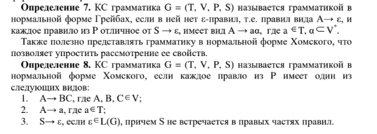
Рисунок 24 – Определение нормальных форм Хомского и Грейбах

Приведенная грамматика не является грамматикой в нормальной форме Хомского, так как присутствует правило: $A → bC$.
Приведенная грамматика не является грамматикой в нормальной форме Грейбах, так как в ней есть правило вида $S → aAB$.

Приведём грамматику к нормальной форме Хомского по алгоритму:
- Удаление длинных правил
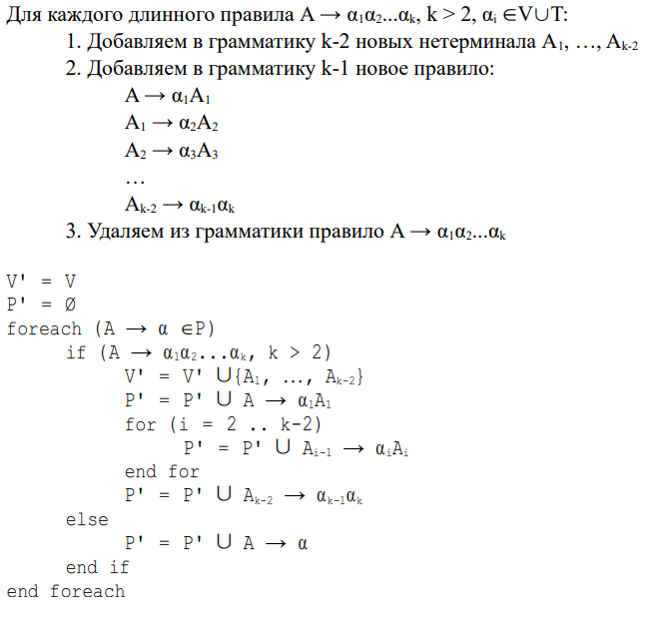
Рисунок 25 – Алгоритм удаления длинных правил

Правило$S → aAB$:
1. Добавим новый нетерминал $S_{1}$.
2. Добавим новые правила: $S → aS_{1}$ и $S_{1} → AB$
3. Удалим из грамматики правило $S → aAB$
Таким образом, получили новую грамматику
$G = \left(T, V, P, S_{0}\right)$,
$T=\left\{a,b,c,d,f,p,h,i\right\}$;
$V= \left\{S,S_{1}, A, B, C, D, F, P, K,K_{1}\right\}$;
$P=\left\{p_{1}, p_{2},p_{3},p_{4},p_{5},p_{6},p_{7},p_{8},p_{9},p_{10}\right\}$:
$$p_{1}: S → aS_{1}$$
$$p_{2}: S_{1} → AB$$
$$p_{3}:A → bC$$
$$p_{4}: B → cA$$
$$p_{5}: D → f$$
$$p_{6}: C → dD$$
$$p_{7}: C → iK$$
$$p_{8}: K →hK_{1}$$
$$p_{9}: K_{1} → hK_{1}$$
$$p_{10}: K_{1} → h$$
$S_{0}=S$.
- Удаление бесполезных символов: В $G$ нет бесполезных символов
- Удаление $ε$ –правил: В $G$ нет $ε$-правил
- Если начальный нетерминал встречается в правых частях правил, нужно убрать правила такого вида. Заведем новый стартовый символ $S^{'}$ и добавим правило $S^{'}→S$, а также $S^{'}→ε$ вместо $S→ε$, если оно было. В $G$ нет начального нетерминала в правых частях правил и правил вида $S → ε$.
- Удаление цепных правил
В грамматике нет цепных-правил.

- Удаление ситуаций, в которых встречаются несколько терминалов
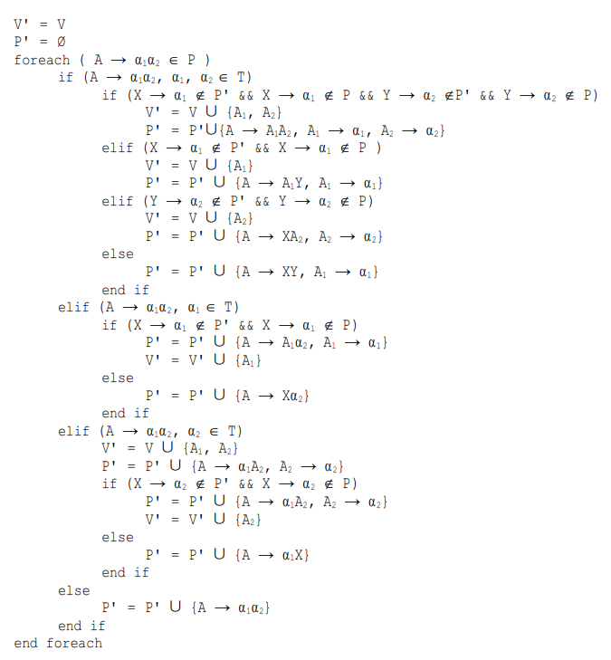
Рисунок 25 – Алгоритм удаления правил с несколькими терминалами

$$P=\left\{ S → aS_{1}, S_{1} → AB, A → bC, B → cA, D → f, C → dD, C → iK, K →hK_{1}, K_{1} → hK_{1}, K_{1} → h\right\}$$
- $S→aS_{1}=>S→ S_{2}S_{1}, S_{2}→a$
- $A → bC=>A→A_{1}C, A_{1}→b$;
- $B → cA=>B→B_{1}A, B_{1}→c$;
- $C → dD=>C→C_{1}D,C_{1}→d$;
- $C → iK=>C→C_{2}K,C_{2}→i$;
- $K →hK_{1}=>K→K_{2}K_{1},K_{2}→h$;
- $K_{1} → hK_{1}=>K_{1}→K_{2} K_{1},K_{2}→h$

Таким образом,
$$P=\left\{ S→ S_{2}S_{1}, S_{2}→a, S_{1} → AB, A→A_{1}C, A_{1}→b, B→B_{1}A, B_{1}→c, D → f, C→C_{1}D, C_{1}→d, C→C_{2}K, C_{2}→i, K→K_{2}K_{1}, K_{2}→h, K_{1}→K_{2} K_{1}, K_{1} → h\right\}$$

Лабораторная работа №7
Формулировка задания:
Спроектировать МП-автомат для приведённой КС-грамматики.
Автоматы с магазинной памятью (МП-автоматы) представляют собой модель распознавателей для языков, задаваемых КС-грамматиками. МП-автоматы имеют вспомогательную память, называемую магазином. В магазин можно поместить неограниченное количество символов. В каждый момент времени доступен только верхний символ магазина. Верхний символом магазина будем считать самый левый символ цепочки.
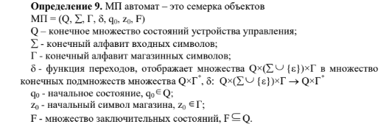
Рисунок 26 – Структура МП-автомата

Приведённая грамматика (в форме Хомского):
$G_{пр}=\left(T, V, P, S_{0}\right)$,
$T=\left\{a,b,c,d,f,p,h,i\right\}$,
$V= \left\{S,S_{1},S_{2}, A,A_{1}, B,B_{1}, C,C_{1},C_{2}, D, F, P, K,K_{1},K_{2}\right\}$;
$P=\left\{p_{1}, p_{2},p_{3},p_{4},p_{5},p_{6},p_{7},p_{8},p_{9},p_{10} \right\}$:
$$p_{1}:S→ S_{2}S_{1}$$
$$p_{2}: S_{2}→a$$
$$p_{3}:S_{1} → AB$$
$$p_{4}: A→A_{1}C$$
$$p_{5}: A_{1}→b$$
$$p_{6}: B→B_{1}A$$
$$p_{7}: B_{1}→c$$
$$p_{8}: D → f$$
$$p_{9}: C→C_{1}D$$
$$p_{10}: C_{1}→d$$
$$p_{11}: C→C_{2}K$$
$$p_{12}: C_{2}→i$$
$$p_{13}: K→K_{2}K_{1}$$
$$p_{14}: K_{2}→h$$
$$p_{15}: K_{1}→K_{2} K_{1}$$
$$p_{16}: K_{1} → h$$
$S_{0}=S$.
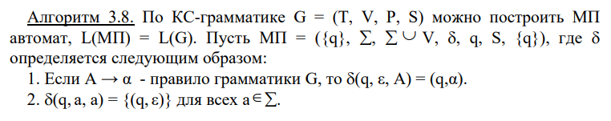
Рисунок 27 – Алгоритм построения МП-автомата

$$L\left(МП\right)=L\left(G\right)$$
$МП=\left(Q,Σ, Γ, δ, q_{0}, z_{0}, F\right)$, где $Q=\left\{q\right\}$, $Σ=T$, $Γ=T∪V$, $δ=δ$, $q_{0}=q$, $z_{0}=S$, $F=\left\{q\right\}$
$$МП=\left(\left\{q\right\}, \left\{a,b,c,d,f,p,h,i\right\}, \left\{a,b,c,d,f,p,h,i,S,S_{1},S_{2}, A,A_{1}, B,B_{1}, C,C_{1},C_{2}, D, F, P, K,K_{1},K_{2}\right\}, δ,q,S,\left\{q\right\}\right)$$
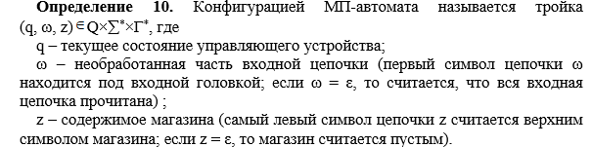
Рисунок 28 – Опредление конфигурации МП-автомата

Функция перехода δ определяется согласно алгоритму из рисунка 27:
Таблица 1 – Правила перехода δ
$$p_{1}:S→ S_{2}S_{1}$$  $$p_{2}: S_{2}→a$$  $$p_{3}:S_{1}→ AB$$  $$p_{4}: A→A_{1}C$$  $$p_{5}: A_{1}→b$$  $$p_{6}: B→B_{1}A$$  $$p_{7}: B_{1}→c$$  $$p_{8}: D → f$$  $$p_{9}: C→C_{1}D$$  $$p_{10}: C_{1}→d$$  $$p_{11}: C→C_{2}K,$$  $$p_{12}: C_{2}→i$$  $$p_{13}: K→K_{2}K_{1}$$  $$p_{14}: K_{2}→h$$  $$p_{15}: K_{1}→K_{2}K_{1}$$  $p_{16}: K_{1} → h$; | 1: $δ\left(q, ε, S\right)=\left(q,S_{2}S_{1}\right)$  2: $δ\left(q, ε, S_{2}\right)=\left(q,a\right)$  3: $δ\left(q, ε, S_{1}\right)=\left(q,AB\right)$  4: $δ\left(q, ε, A\right)=\left(q,A_{1}C\right)$  5: $δ\left(q, ε, A_{1}\right)=\left(q,b\right)$  6: $δ\left(q, ε, B\right)=\left(q,B_{1}A\right)$  7: $δ\left(q, ε, B_{1}\right)=\left(q,c\right)$  8: $δ\left(q, ε, D\right)=\left(q,f\right)$  9: $δ\left(q, ε, C\right)=\left\{\left(q,C_{1}D\right),\left(q,C_{2}K\right)\right\}$  10: $δ\left(q, ε, C_{1}\right)=\left(q,d\right)$  11: $δ\left(q, ε, C_{2}\right)=\left(q,i\right)$  12: $δ\left(q, ε, K\right)=\left(q,K_{2}K_{1}\right)$  13: $δ\left(q, ε, K_{2}\right)=\left(q,h\right)$  14: $δ\left(q, ε, K_{1}\right)=\left\{\left(q,K_{2}K_{1}\right),\left(q,h\right)\right\}$  15: $δ\left(q, a,a\right)$ = $(q, ε)$ для всех $a∈∑$

Последовательность тактов МП-автомата abdfcfdb:
$$\left(q_{0}, abdfcfdb, S\right)⊢^{1}\left(q, abdfcfdb, S_{2}S_{1}\right)⊢^{2}\left(q, abdfcfdb, aS_{1}\right)⊢^{15}\left(q, bdfcfdb, S_{1}\right)⊢^{3}\left(q, bdfcfdb, AB\right)⊢^{4}$$
$$⊢^{4}\left(q, bdfcfdb, A_{1}CB\right)⊢^{5}\left(q, bdfcfdb, bCB\right)⊢^{15}\left(q, dfcfdb, CB\right)⊢^{9}\left(q, dfcfdb, C_{1}DB\right)⊢^{10}\left(q, dfcfdb, dDB\right)⊢^{15}$$
$$⊢^{15}\left(q, fcfdb, DB\right)⊢^{8}\left(q, fcfdb, fB\right)⊢^{15}\left(q, cfdb, B\right)⊢^{6}\left(q, cfdb, B_{1}A\right)⊢^{7}\left(q, cfdb, cA\right)⊢^{15}$$
$$⊢^{15}\left(q, fdb, A\right)⊢^{4}\left(q, fdb, CA_{1}\right)⊢^{9}\left(q, fdb, DC_{1}A_{1}\right)⊢^{8}\left(q,fdb, {fC}_{1}A_{1}\right)⊢^{15}\left(q, db, C_{1}A_{1}\right)⊢^{10}\left(q, db, dA_{1}\right)⊢^{15}$$
$$⊢^{15}\left(q, b,A_{1}\right)⊢^{5}\left(q, b,b\right)⊢^{15}\left(q, ε, ε\right)$$
МП-автоматы – детерминированные автоматы. МП-автомат относится к нисходящим синтаксическим анализаторам, так как строится сверху вниз.

Лабораторная работа №8
Формулировка задания:
Реализовать спроектированный МП-автомат для приведённой КС-грамматики.
Код:
var CFGrammar = new Grammar(
new List<Symbol>() { "a", "b", "c", "d", "f", "p", "h", "i" },
new List<Symbol>() { "S", "S1", "S2", "A", "A1", "B", "B1", "C", "C1", "C2", "D", "F", "P", "K", "K1", "K2" },
"S");

CFGrammar.AddRule("S", new List<Symbol>() { "S2", "S1" });
CFGrammar.AddRule("S2", new List<Symbol>() { "a" });
CFGrammar.AddRule("S1", new List<Symbol>() { "A", "B" });
CFGrammar.AddRule("A", new List<Symbol>() { "A1", "C" });
CFGrammar.AddRule("A1", new List<Symbol>() { "b" });
CFGrammar.AddRule("B", new List<Symbol>() { "B1", "A" });
CFGrammar.AddRule("B1", new List<Symbol>() { "c" });
CFGrammar.AddRule("D", new List<Symbol>() { "f" });
CFGrammar.AddRule("C", new List<Symbol>() { "C1", "D" });
CFGrammar.AddRule("C1", new List<Symbol>() { "d" });
CFGrammar.AddRule("C", new List<Symbol>() { "C2", "K" });
CFGrammar.AddRule("C2", new List<Symbol>() { "i" });
CFGrammar.AddRule("K", new List<Symbol>() { "K2", "K1" });
CFGrammar.AddRule("K2", new List<Symbol>() { "h" });
CFGrammar.AddRule("K1", new List<Symbol>() { "K2", "K1" });
CFGrammar.AddRule("K1", new List<Symbol>() { "h" });

Console.Write("Debug KC-Grammar ");
CFGrammar.DebugPrules();

var pda = new PDA(CFGrammar);
pda.Debug();

Console.WriteLine("\nEnter the line :");
Console.WriteLine(pda.Execute(Console.ReadLine()).ToString());

Пример работы программы:
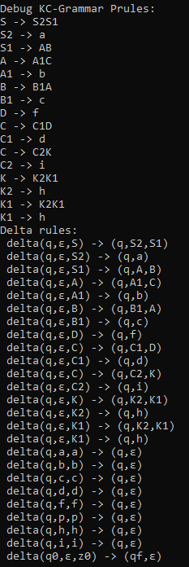
Рисунок 29.1 – Правила МП-автомата

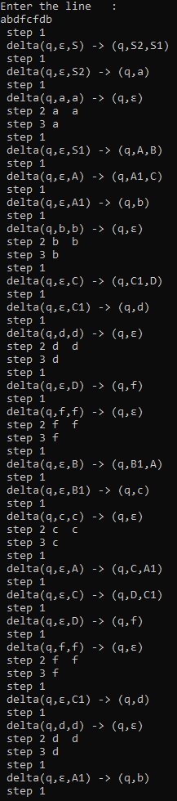
Рисунок 29.2 – Правила МП-автомата

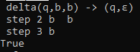
Рисунок 29.3 – Правила МП-автомата

Практическая работа №3 (лабораторные 9-11)

Лабораторная работа №9:
Формулировка задания:
Для LL(k) анализатора построить управляющую таблицу M.
Определение: КС-грамматика G = (T, V, P, S) без ε-правил называется простой LL(1) грамматикой (s-грамматикой, разделенной грамматикой), если для каждого v ∈ V все его альтернативы начинаются различными терминальными символами. Единица в названии алгоритма означает, что при чтении анализируемой цепочки, находящейся на входной ленте, входная головка может заглядывать вперед на один символ.
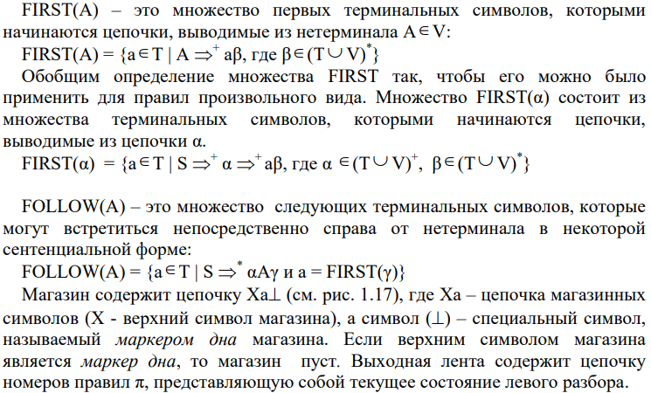
Рисунок 30 – Определение множеств FOLLOW и FIRST

Исходная грамматика:
$G_{пр} = \left(T, V, P, S_{0}\right)$,
$T=\left\{a,b,c,d,f,p,h,i\right\}$;
$V= \left\{S, A, B, C, D, F, P, K,K_{1}\right\}$;
$P=\left\{p_{1}, p_{2},p_{3},p_{4},p_{5},p_{6},p_{7},p_{8},p_{9}\right\}$:
$$p_{1}: S → aAB$$
$$p_{2}: A → bC$$
$$p_{3}: B → cA$$
$$p_{4}: D → f$$
$$p_{5}: C → dD$$
$$p_{6}: C → iK$$
$$p_{7}: K →hK_{1}$$
$$p_{8}: K_{1} → hK_{1}$$
$$p_{9}: K_{1} → h$$
$S_{0}=S$.
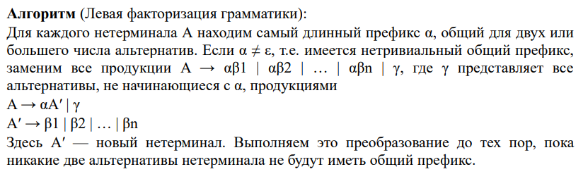
Рисунок 31 – Алгоритм левой факторизации

Для $K_{1} → hK_{1}|h$ введём новый нетерминал $K_{2}$ и добавим правила $K_{1} → hK_{2}$, $K_{2} → ε|K_{1}$
Таким образом, получили LL(1)-грамматику:
$G_{пр} = \left(T, V, P, S_{0}\right)$,
$T=\left\{a,b,c,d,f,p,h,i,ε\right\}$;
$V= \left\{S, A, B, C, D, F, P, K,K_{1},K_{2}\right\}$;
$P=\left\{p_{1}, p_{2},p_{3},p_{4},p_{5},p_{6},p_{7},p_{8},p_{9},p_{10}\right\}$:
$$p_{1}: S → aAB$$
$$p_{2}: A → bC$$
$$p_{3}: B → cA$$
$$p_{4}: D → f$$
$$p_{5}: C → dD$$
$$p_{6}: C → iK$$
$$p_{7}: K →hK_{1}$$
$$p_{8}: K_{1} → hK_{2}$$
$$p_{9}: K_{2} → ε$$
$$p_{10}: K_{2} → K_{1}$$
$S_{0}=S$.

Алгоритм построения управляющей таблицы M для LL(1)-грамматики
Вход: LL(1) - грамматика $G_{пр} = \left(T, V, P, S_{0}\right)$
Выход: Управляющая таблица M для грамматики G.
Таблица M определяется на множестве $\left(V∪T∪\left\{⊥\right\}\right)×\left(T∪\left\{ε\right\}\right)$ по правилам:
- Если A → β – правило вывода грамматики с номером i, то M(А, a) = (β, i) для всех a ≠ ε, принадлежащих множеству FIRST(β). Если ε ∈ FIRST(β), то M(А, b) = (β, i) для всех b ∈ FOLLOW(A).
- M(a, a) = ВЫБРОС для всех a ∈ T.
- M(Ʇ, ε) = ДОПУСК.
- В остальных случаях M(X, a) = ОШИБКА для X(V U T U {Ʇ}) и a ∈ T U {ε}
Таблица 2 – Управляющая таблица M
 | a | b | c | d | f | p | h | i | ε
S | $$aAB,1$$
A |  | $$bC,2$$
B |  |  | $cA$,3
C |  |  |  | $$dD,5$$ |  |  |  | $$iK,6$$
D |  |  |  |  | $$f,4$$
F
P
K |  |  |  |  |  |  | $$hK_{1},7$$
$$K_{1}$$ |  |  |  |  |  |  | $$hK_{2},8$$
$$K_{2}$$ |  |  |  |  |  |  | $$K_{1},10$$ |  | $$ε,9$$
a | ВЫБРОС
b |  | ВЫБРОС
c |  |  | ВЫБРОС
d |  |  |  | ВЫБРОС
f |  |  |  |  | ВЫБРОС
p |  |  |  |  |  | ВЫБРОС
h |  |  |  |  |  |  | ВЫБРОС
i |  |  |  |  |  |  |  | ВЫБРОС
Ʇ |  |  |  |  |  |  |  |  | ДОПУСК
Пустые клетки в таблице означают ОШИБКУ.
Построим также аналитическое представление управляющей таблицы

Таблица 3 – Аналитическое представление таблицы M
Правило грамматики | Множество | Значение М
p1: $S → aAB$ | FIRST(S) = {a} | M(S, a) = $aAB$, 1
p2: $A → bC$ | FIRST(A) = {b} | M(A, b) = $bC$, 2
p3: $B → cA$ | FIRST(B) = {c} | M(B, c) = $cA$, 3
p4: $D → f$ | FIRST(D) = {f} | M(D, f) = $f$, 4
p5: $C → dD$ | FIRST(C) = {d} | M(C, d) = $dD$, 5
p6: $C → iK$ | FIRST(C) = {i} | M(C, i) = $iK$, 6
p7: $K →hK_{1}$ | FIRST(K) = {h} | M(K, h) = $hK_{1}$, 7
p8: $K_{1} → hK_{2}$ | FIRST($K_{1}$) = {h} | M($K_{1}$, h) = $hK_{2}$, 8
p9: $K_{2} → ε$ | FOLLOW($K_{2}$) = {$ε$ } | M($K_{2}$, $ε$) = $ε$, 9
p10: $K_{2} → K_{1}$ | FIRST($K_{2}$) = {h} | M($K_{2}$, h) = $K_{1}$, 10

Лабораторная работа №10:
Формулировка задания:
Аналитически написать правила вывода для цепочки LL(k) анализатора.
Рассмотрим работу алгоритма для цепочки (abdfcdfb)
Алгоритм находится в начальной конфигурации ((abdfcdfb), $S_{0}⊥$, ε), где S₀ = K
Значение управляющей таблицы M(K, f) = (A, 1), при этом выполняются следующие действия:
- Заменить верхний символ магазина R цепочкой V.
- Не сдвигать читающую головку.
- На выходную ленту поместить номер использованного правила 1.

Таблица 4 – Правила вывода для анализатора
Текущая конфигурация | Значение М
(abdfcbdf, S⊥, ε) ⸠ | M(S, a) = $aAB$, 1
(abdfcbdf, $aAB$⊥, 1) ⸠ | M(a, a) = ВЫБРОС
(bdfcbdf, $AB$⊥, 1) ⸠ | M($A$, b) = $bC$, 2
(bdfcbdf, $bCB$ ⊥, 12) ⸠ | M(b, b) = ВЫБРОС
(dfcbdf, $CB$⊥, 125) ⸠ | M(C, d) = $dD$, 5
(dfcbdf, $dDB$ ⊥, 125) ⸠ | M(d, d) = ВЫБРОС
(fcbdf, $DB$⊥, 1254) ⸠ | M(D, f) = f,4
(fcbdf, $fB$⊥, 1254) ⸠ | M(f, f) = ВЫБРОС
(cbdf, $B$⊥, 1254) ⸠ | M(B, c) = $cA$, 3
(cbdf, $cA$⊥, 12543) ⸠ | M(c, c) = ВЫБРОС
(bdf, $A$⊥, 12543) ⸠ | M(A, b) = $bC,$ 2
(bdf, $bC$⊥, 125432) ⸠ | M(b, b) = ВЫБРОС
(df, $C$⊥, 125432) ⸠ | M(C, d) = $dD$,5
(df, $dD$ ⊥, 1254325) ⸠ | M(d, d) = ВЫБРОС
(f, $D$⊥, 1254325) ⸠ | M(D, f) = f,4
(f, $f$⊥, 12543254) ⸠ | M(f, f) = ВЫБРОС
(ε, ⊥, 12543254) ⸠ | M(ε, ⊥) = ДОПУСК

Так как $M(ε,⊥)$ = ДОПУСК, то цепочка abdfcbdf принадлежит языку и последовательность номеров правил 12543254 на выходной ленте – это её разбор.

Лабораторная работа №11:
Формулировка задания:
Реализовать управляющую таблицу M для LL(k) анализатора.
Код:
var LL1 = new Grammar(
new List<Symbol>() { "a", "b", "c", "d", "f", "p", "h", "i", "" },
new List<Symbol>() { "S", "A", "B", "C", "D", "F", "P", "K", "K1", "K2" },
"S");

LL1.AddRule("S", new List<Symbol>() { "a", "A", "B" });
LL1.AddRule("A", new List<Symbol>() { "b", "C" });
LL1.AddRule("B", new List<Symbol>() { "c", "A" });
LL1.AddRule("D", new List<Symbol>() { "f" });
LL1.AddRule("C", new List<Symbol>() { "d", "D" });
LL1.AddRule("C", new List<Symbol>() { "i", "K" });
LL1.AddRule("K", new List<Symbol>() { "h", "K1" });
LL1.AddRule("K1", new List<Symbol>() { "h", "K2" });
LL1.AddRule("K2", new List<Symbol>() { "" });
LL1.AddRule("K2", new List<Symbol>() { "K1" });

var parser1 = new LLParser(LL1);
Console.WriteLine("Введите строку: ");
string stringChain = Console.ReadLine();

var chain = new List<Symbol> { };
foreach (var x in stringChain)
chain.Add(new Symbol(x.ToString()));
if (parser1.Parse1(chain)) {
Console.WriteLine("Допуск. Цепочка символов = L(G).");
Console.WriteLine(parser1.OutputConfigure);
} else {
Console.WriteLine("Не допуск. Цепочка символов не = L(G).");
}
Результат работы программы:
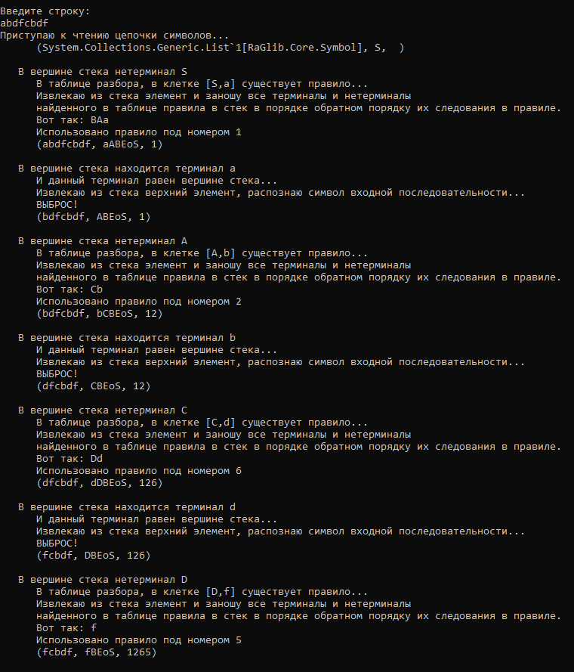
Рисунок 32.1 – Работа анализатора

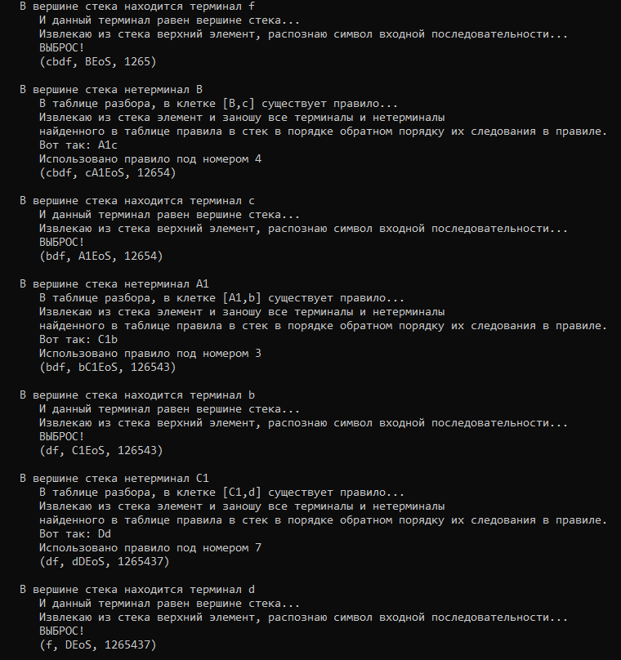
Рисунок 32.2 – Работа анализатора

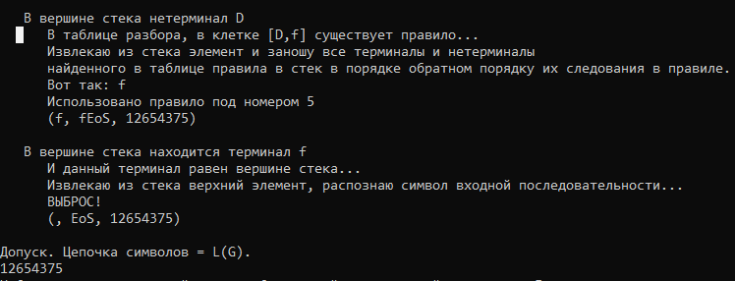
Рисунок 32.3 – Работа анализатора

Согласно результату программы, управляющая таблица M была построена верно. А цепочка abdfcbdf принадлежит языку. Изменение последовательности номеров связано с необъяснимым изменением поведения правил в случае их повторения, поэтому для корректной работы в программе были введены дополнительные состояния.

Практическая работа №4 (лабораторные 12-16)
Формулировка задания:
Построить управляющую таблицу M для LR(k)-грамматики, написать правило вывода выделенной строки. Описать работу алгоритма LR(k) анализатора. Построить LR(k) анализатор на основе грамматического вхождения.
Синтаксический LR-анализатор анализирует входную цепочку слева направо (L), и строит правый (R) вывод грамматики.
Грамматики, для которых можно построить детерминированный восходящий анализатор, называются LR(k)-грамматиками (входная цепочка читается слева (Left) направо, выходом анализатора является правый (Right) разбор, k – число символов входной цепочки, на которое можно “заглянуть” вперёд для выделения основы).
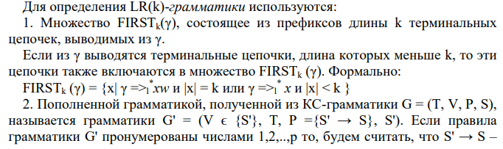
Рисунок 33 – Определения связанные с LR(k) -грамматикой

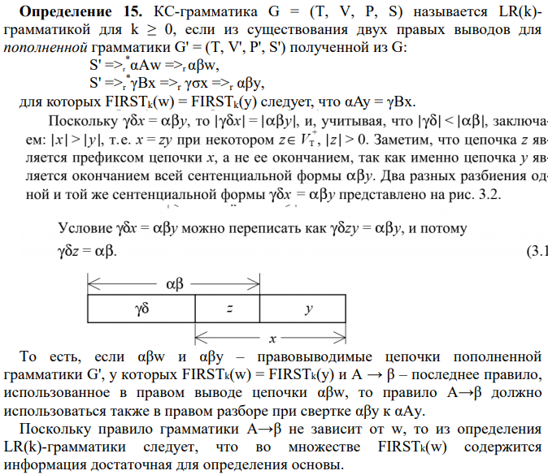
Рисунок 34 – Определение LR(k) -грамматики

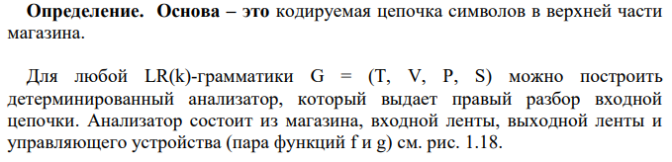
Рисунок 35 – Определение основы

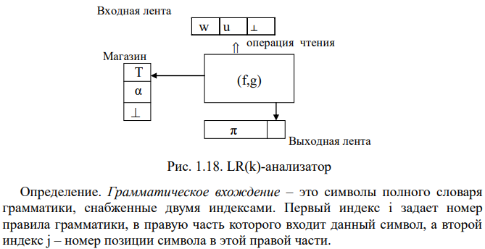
Рисунок 36 – Определение грамматического вхождения

Существует два способа построения LR(k) анализаторов:
- На основе активных префиксов (построения расширенного магазинного алфавита) и отношения OBLOW;
- На основе LR(0)-ситуаций и функций CLOSURE и GOTO.
Построим двумя способами LR(k) анализатор для заданной грамматики:
$G = \left(T, V, P, S_{0}\right)$,
$T=\left\{a,b,c,d,f,p,h,i\right\}$;
$V= \left\{S, A, B, C, D, F, P, K,K^{'}\right\}$;
$P=\left\{p_{1}, p_{2},p_{3},p_{4},p_{5},p_{6},p_{7},p_{8},p_{9}\right\}$:
$$p_{1}: S → aAB$$
$$p_{2}:A → bC$$
$$p_{3}: B → cA$$
$$p_{4}: D → f$$
$$p_{5}: C → dD$$
$$p_{6}: C → iK$$
$$p_{7}: K →hK^{'}$$
$$p_{8}: K^{'} → hK^{'}$$
$$p_{9}: K^{'} → h$$

- Построение LR(k) анализатора на основе активных префиксов и отношения OBLOW:
Непосредственно из правил вывода грамматики получим:
$a_{1}$ OBLOW $A_{1}$, $A_{1}$ OBLOW $B_{1}$, $b_{2}$ OBLOW $C_{2}$, $с_{3}$ OBLOW $A_{3}$, $d_{5}$ OBLOW $D_{5}$,
$i_{6}$ OBLOW $K_{6}$, $h_{7}$ OBLOW $K_{7}^{'}$, $h_{8}$ OBLOW $K_{8}^{'}$
Из определения отношения OBLOW следует, что $⊥OBLOW{ Y}_{j}⇔{ Y}_{i}∈OFIRST\left(S_{0}=S\right)$. Из S можно вывести цепочку $S→a_{1}A_{1}B_{1}$.
Следовательно, OFIRST(S₀ = S) = {a₁, S₀}, и $⊥OBLOW{ a}_{1}$,$⊥OBLOW S$
Рассмотрим правило грамматики с номером (1). Из определения отношения OBLOW следует, что:
$a_{1}OBLOW{ Y}_{j}$ для всех ${ Y}_{i}∈OFIRST\left({ A}_{1}\right)$
Из $A_{1}$ можно вывести цепочки:
$A_{1}$ =>² $b_{2}C_{2}$ =>⁵ $b_{2}d_{5}D_{5}$ =>⁴ $b_{2}d_{5}f_{4}$
Следовательно, OFIRST(A₁) = {$b_{2}$} и $a_{1}OBLOW b_{3}$
Поступая подобным образом для остальных правил, получим матрицу отношения OBLOW:
Таблица 5 – Матрица отношения OBLOW
OBLOW | S₀ = S | $$a_{11}$$ | $$A_{12}$$ | $$B_{13}$$ | $$b_{21}$$ | $$C_{22}$$ | $$c_{31}$$ | $$A_{32}$$ | $$f_{41}$$ | $$d_{51}$$ | $$D_{52}$$ | $$i_{61}$$ | $$K_{62}$$ | $$h_{71}$$ | $$K_{72}^{'}$$ | $$h_{81}$$ | $$K_{82}^{'}$$ | $$h_{91}$$
^ | 1 | 1
S₀ = S
$$a_{11}$$ |  |  | 1 |  | 1
$$A_{12}$$ |  |  |  | 1 |  |  | 1
$$B_{13}$$
$$b_{21}$$ |  |  |  |  |  | 1 |  |  |  | 1 |  | 1
$$C_{22}$$
$$c_{31}$$ |  |  |  |  | 1 |  |  | 1
$$A_{32}$$
$$f_{41}$$
$$d_{51}$$ |  |  |  |  |  |  |  |  | 1 |  | 1
$$D_{52}$$
$$i_{61}$$ |  |  |  |  |  |  |  |  |  |  |  |  | 1 | 1
$$K_{62}$$
$$h_{71}$$ |  |  |  |  |  |  |  |  |  |  |  |  |  |  | 1 | 1 |  | 1
$$K_{72}^{'}$$
$$h_{81}$$ |  |  |  |  |  |  |  |  |  |  |  |  |  |  |  |  | 1 | 1
$$K_{82}^{'}$$
$$h_{91}$$
⊥
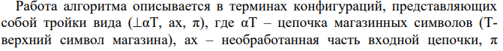
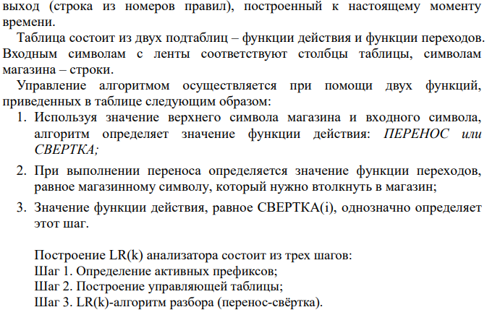
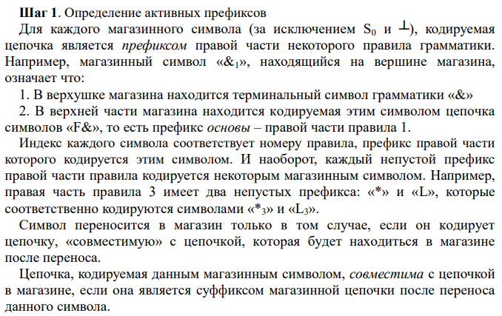
Рисунок 37 – Алгоритм построения LR(k) анализатора

$$p_{1}: S → aAB$$
$$p_{2}:A → bC$$
$$p_{3}: B → cA$$
$$p_{4}: D → f$$
$$p_{5}: C → dD$$
$$p_{6}: C → iK$$
$$p_{7}: K →hK^{'}$$
$$p_{8}: K^{'} → hK^{'}$$
$$p_{9}: K^{'} → h$$

Таблица 6 – Закодированные символы
Символ грамматики | Магазинный символ | Кодируемая цепочка | Операции
S₀ = S | S₀ | ⊥S | Д
A | A₁ | aA | П
B | B₁ | $$aAB$$ | С₁
C | C₂ | bC | П
D | D₅ | dD | С₅
K | K₆ | iK | С₆
$$K^{'}$$ | $$K_{7}^{'}$$  $$K_{8}^{'}$$ | $$hK^{'}$$  $$hK^{'}$$ | С₇  С₈
a | a₁ | a | П
b | b₂ | b | П
c | c₃ | c | П
d | d₅ | d | П
f | f₄ | f | С₄
i | i₆ | i | П
h | h₇₈₉ | h | П  П  С₉

Таблица 7 – Функция переходов
 | функция переходов g(X)
 | a | b | c | d | f | i | h | A | B | C | D | K | $$K^{'}$$
S | $$a_{11}$$
$$a_{11}$$ |  | $$b_{21}$$ |  |  |  |  |  | $$A_{12}$$
$$A_{12}$$ |  |  | $$c_{31}$$ |  |  |  |  |  | $$B_{13}$$
$$B_{13}$$
$$b_{21}$$ |  |  |  | $$d_{51}$$ |  | $$i_{61}$$ |  |  |  | $$C_{22}$$
$$C_{22}$$
$$c_{31}$$ |  | $$b_{21}$$ |  |  |  |  |  | $$A_{32}$$
$$A_{32}$$
$$f_{41}$$
$$d_{51}$$ |  |  |  |  | $$f_{41}$$ |  |  |  |  |  | $$D_{52}$$
$$D_{52}$$
$$i_{61}$$ |  |  |  |  |  |  | $$h_{71}$$ |  |  |  |  | $$K_{62}$$
$$K_{62}$$
$$h_{71}$$ |  |  |  |  |  |  | $h_{81}$,  $$h_{91}$$ |  |  |  |  |  | $$K_{72}^{'}$$
$$K_{72}^{'}$$
$$h_{81}$$ |  |  |  |  |  |  | $$h_{91}$$ |  |  |  |  |  | $$K_{82}^{'}$$
$$K_{82}^{'}$$

Рассмотрим работу алгоритма на примере цепочки (abdfcbdf):
(⊥, acgdfcggb⊥, ɛ) ⸠ (⊥a1, bdfcbdf⊥, ɛ) ⸠ (⊥a1b2, dfcbdf⊥, ɛ) ⸠ (⊥a1b2d5, fcbdf⊥, ɛ) ⸠ (⊥a1b2d5f4, cbdf⊥, ɛ) ⸠ (⊥a1b2d5D5, cbdf⊥, 4) ⸠ (⊥a1b2C2, cbdf⊥, 45) ⸠
(⊥a1A1, cbdf⊥, 452) ⸠ (⊥a1A1c3, bdf⊥, 452) ⸠ (⊥a1A1c3b2, df⊥, 452) ⸠
(⊥a1A1c3b2d5, f⊥, 452) ⸠ (⊥a1A1c3b2d5f4, ɛ⊥, 452) ⸠ (⊥a1A1c3b2d5D5, ɛ⊥, 4524) ⸠
(⊥a1A1c3b2C2, ⊥, 45245) ⸠ (⊥a1A1c3A3, ⊥, 452452) ⸠ (⊥a1A1B1, ⊥, 4524523) ⸠
⸠ (⊥S0, ⊥, 45245231) ⸠ ДОПУСК.
Управляющая таблица функция действий f(x):
